Пресс-релиз
4 апреля 2019 года

Что делать, если вам приостановили выплату пенсии?

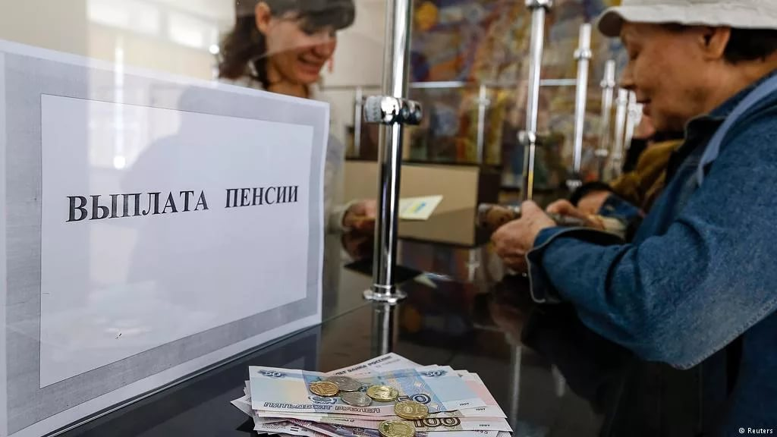
УПФР в Колпинском районе доводит до сведения граждан, что выплата пенсии может быть приостановлена при определенных условиях, но это обратимый процесс, ее можно возобновить, если знать причину. Приостанавливается выплата по разным поводам, среди них:
- неполучение пенсии в отделении почтовой службы в течение 6 месяцев;
- инвалид не прошел переосвидетельствование в медико-социальной экспертизе в указанный срок;
- студент, получающий пенсию по потере кормильца, был отчислен из учебного заведения или его обучение закончилось;
- истечение действия документов иностранных граждан, подтверждающих их право на проживание в России;
- пенсионер не сообщил в территориальное Управление ПФР о переезде на постоянное место жительство в другое государство;
- переезд пенсионера на постоянное место жительство в государство, с которым у Российской Федерации нет договора о выплате пенсии.
Выплата пенсии инвалиду будет возобновлена после поступления справки из медико-социальной экспертизы. В других случаях для возобновления выплаты пенсионеру нужно подать заявление в территориальное Управление ПФР, с предъявлением документов, подтверждающих устранение причин приостановки пенсии.
Заявление гражданина рассматривается в течение 5 рабочих дней со дня его подачи. Рассмотрение заявления может быть приостановлено, но не более чем на 3 месяца. После этого сотрудники Пенсионного фонда пересчитают пенсию и возобновят выплату со следующего месяца, после подачи заявления.
Неполученные суммы пенсий будут выплачены за прошедшее время, в течение которого пенсия была приостановлена, но не более чем за 3 года. Подать заявление на возобновление выплаты можно в «Личном кабинете гражданина» на официальном сайте Пенсионного фонда или лично в Управлении ПФР по месту получения пенсии.
Обращаем ваше внимание, что выплата пенсии может быть также приостановлена, если доверенность, по которой выплачивается пенсия, превышает один год.
Выплата пенсии по доверенности, срок действия которой превышает один год, производится в течение всего срока действия доверенности только при условии ежегодного подтверждения пенсионером факта регистрации его по месту получения пенсии. В случае неисполнения этого условия доставочный документ на выплату пенсии не оформляется и выплата приостанавливается.

